2017年11月17日

報道関係各位

プラントロニクス、
お客様のオーディオデバイスをシームレスに統合・管理し、生産性を飛躍的に向上させる「Plantronics Manager Pro」（プラントロニクスマネージャープロ）の
発売開始を発表

日本プラントロニクス株式会社（所在地：東京都千代田区 代表取締役社長：村田浩志）は、お客様対応のためにすべてのオーディオデバイスを一元で管理・統合・設定し、
ビジネスにおけるコミュニケーションの最適化や顧客満足度の向上を実現する「Plantronics Manager Pro」（プラントロニクスマネージャープロ）を2017年11月17日（金）より正規代理店を通じて販売いたします。
Plantronics Manager Proは、プラントロニクスのオーディオデバイスの管理・設定・ファームウェアの更新、バージョンや操作方法の統一などを一元管理することができる新しいソフトウェアサブスクリプションサービスです。これまで企業では、新しいヘッドセットをはじめオーディオデバイスを導入後、バージョン管理や使用状況を把握することは容易ではありませんでした。しかし、IT管理者がPlantronics Manager Proを導入することにより、“ユーザーがストレスなくすぐにオーディオデバイスを使用できる”という真の意味での「プラグアンドプレイ」の構成が実現できます。これにより、ユーザーは新しいプラントロニクスオーディオデバイスをより簡単に利用できるようになり、またIT管理者は導入したオーディオデバイスがどのように利用されているかを把握できるため、追加のトレーニングやサポートが必要なユーザーを特定できます。
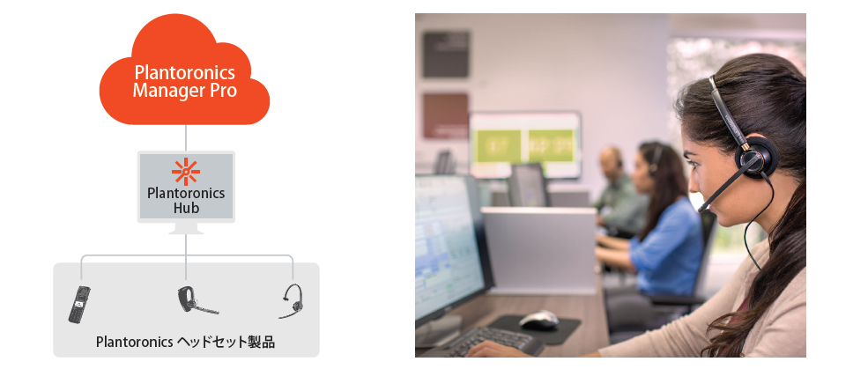

Plantronics Manager Proは、4つのプランから構成されています。Asset Analysis （アセットアナリシス）はオーディオデバイスを物理的に管理、Usage Analysis（ユーサージアナリシス）は個々のオーディオデバイスの使用状況を分析します。Conversation Analysis（カンバセーションアナリシス）は、Asset Analysis （アセットアナリシス）とUsage Analysis （ユーサージアナリシス）の機能を併せ持ち、カスタマーエクスペリエンスを向上させます。Acoustic Analysis （アコースティックアナリシス）はユーザーのストレスを軽減させ、お客様のコンプライアンス確保にも貢献します。
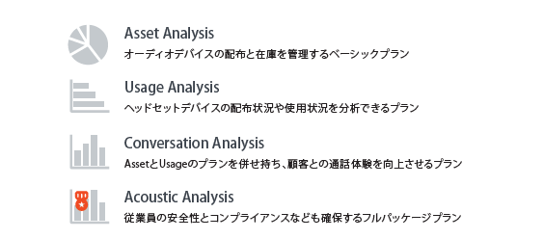
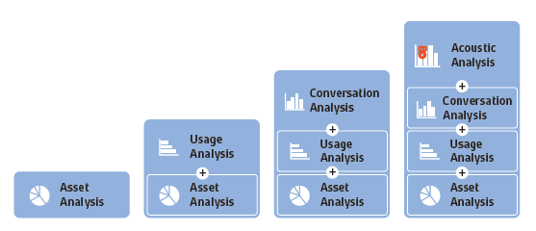
Plantronics Manager Proのサブスクリプションサービスの標準価格は、各プランと使用ユーザー数により異なりますので、弊社正規代理店までお問合せください。

Plantronics Manager Proの詳細については、こちらをご覧ください。http://www.plantronics.com/jp/services/plantronics-manager-pro/

プラントロニクスについて
プラントロニクスは、企業や消費者向けの音声通信機器におけるグローバルリーダーです。音声技術における新たなトレンドを開拓し、人が簡単に通信できるようにする革新的な製品を生み出してきました。Bluetooth 対応ヘッドセットからゲーム用ソリューションに至るまで、妥協のない品質、理想的な体験、卓越したサービスをお届けしています。プラントロニクスの製品は、Fortune 100™のあらゆる企業に導入されているほか、緊急通報センターや航空管制その他万全が要求される様々な基幹業務の最前線で活用されています。詳しくは、 www.plantronics.com をご覧ください。

Bluetooth 商標はBluetooth SIG, Inc.が所有しており、Plantronics, Inc. は同社から使用許諾ライセンスを得てこの商標を使用しています。その他の商標はすべて、各所有者に帰属します。
【本リリース関するお問い合わせ先】
日本プラントロニクス株式会社 担当：荒川 TEL：03-3509-6400
株式会社コプロシステム 担当：木村、大久保 TEL：03-5424-4051
月～金 9：00～17：00 （土日祝祭日は除く）

